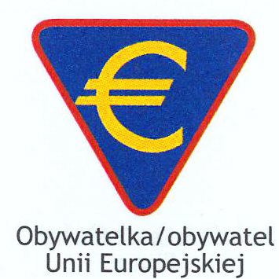
SPRAWNOŚĆ INDYWIDUALNA

ZUCH…………………………………………………………….

1.Wiem co to jest Unia Europejska

2.Znam Hymn Unii Europejskiej

3.Wiem ile państw należy do Unii Europejskiej

4. Umiem wymienić dziesięć z nich
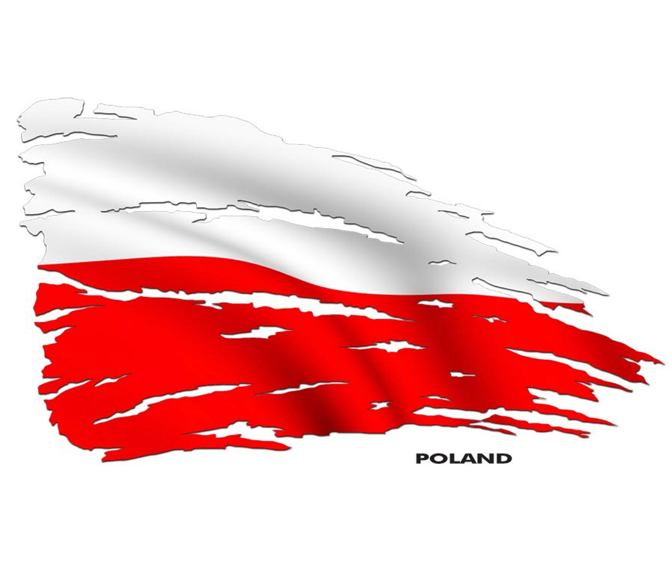
1………………………………………………………
2……………………………………………………...
3………………………………………………………
4………………………………………………………
5……………………………………………………...
6……………………………………………………...
7……………………………………………………...
8………………………………………………………
9……………………………………………………...
10…………………………………………………….

5.Narysuję flagę Unii Europejskiej

6.Wiem,gdzie znajduje się siedziba władz Unii Europejskiej

……………………………………

7.Uzupełnij datę przystąpienia Polski do Unii Europejskiej

1 maja ……………………

Podpis drużynowej
………………………………

